蒼頡六代檢字法字形表

蒼頡字母表
蒼頡鍵盤
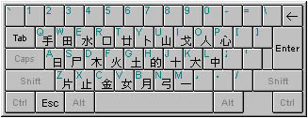

哲理類 |  | 筆劃類 |  | 人體類 |  | 字形類 |  | 片
日 | 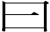 | 斜  的 | 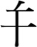  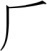  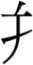 | 人 | 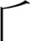  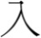  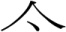  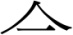  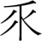 | 側  尸 | 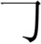  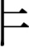  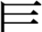  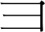  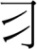  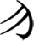  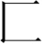  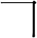  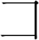  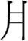 | 說明：「片」只作爲片部的字根名或部名，不作此部的字母，故「片」字不能由「Z」鍵直接直接打出，要打「片」字按其正常取碼——「中中一尸」或「中中一中」；「片」亦不作爲字形參與取碼及拆碼。片部亦無任何單獨的輔字形，只用於規定由其他部與片部組成相關字形，現將與片部組相關的字形及其編碼羅列如下。
月 | 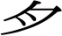  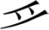  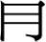  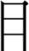  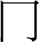  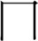  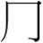 | 點  戈 | 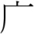  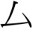  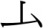 | 心 | 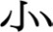  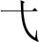  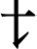  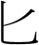  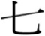  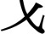  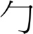  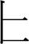  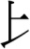 | 並  廿 | 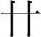  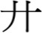  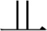  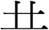  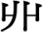  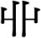
金 | 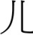  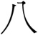 | 交  十 |  | 手 | 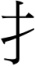  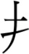  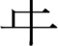  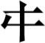  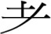  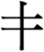 | 仰  山 | 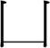  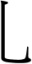  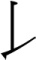  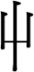  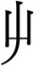 | 字形 | 編碼 | 備註
 |  |  |  |  |  |  |  |  | 一片 | 特殊字首
 |  |  |  |  |  |  |  | 赤 | 土片 | 複  合  字
 |  |  |  |  |  |  |  | 鳥 | 的片 | 複  合  字
木 | 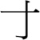  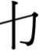  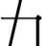 | 叉  大 | 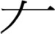  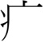  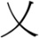  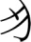 | 口 | 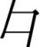  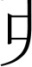  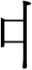 | 紐  女 | 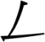  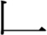  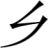  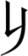  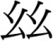  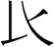  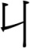 |  | 的片 | 複  合  字
 |  |  |  |  |  |  |  | 本 | 十片 | 複  合  字
 |  |  |  |  |  |  |  | 頁 | 一片 | 複  合  字
 |  |  |  |  |  |  |  | 予 | 弓片 | 複  合  字
水 | 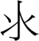  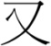  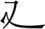  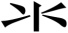 | 緃  中 | 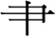  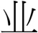  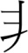  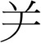  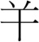 |  |  | 方  田 | 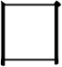  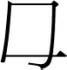  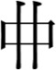  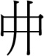 | 其 | 廿片 | 複  合  字
 |  |  |  |  |  |  |  | 亦 | 卜片 | 複  合  字
 |  |  |  |  |  |  |  | 承 | 弓片人
 |  |  |  |  |  |  |  | 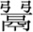 | 弓片  （弓、片分別爲首碼及尾碼） | 字例
火 | 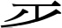  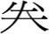  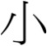 | 橫  一 |   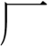  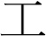  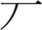 |  |  | 卜 | 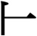  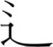  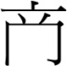  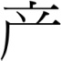 |  | 弓片  （弓、片分別爲首碼及尾碼） | 「鬻」字取碼爲：弓火木片
土 | 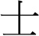 | 鉤  弓 | 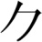  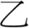  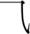  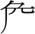  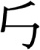  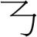 |  |  | 止 | 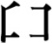  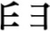  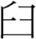  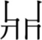  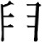  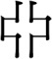  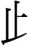  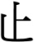
特殊字首
做字首用時取規定拆碼，單用或作字身用時則依一般規則取碼；或不存在單用的組合。
特殊字首 | 麻 | 麻 | 厭 | 辰 | 气 | 薛 | 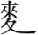 | 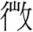 |  | 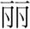
字根 | 戈金 | 戈木 | 一大 | 一女 | 人弓 | 廿中 | 木水 | 的大 | 大月 | 一月
特殊字首 |  |  |  | 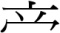 | 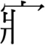 | 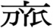 | 鹿 | 龍
字根 | 一片 | 廿月 | 卜月 | 卜月 | 十一 | 卜止 | 戈心 | 卜心

單一字
字形 | 臼 | 龜 | 卍 | 卐
字根 | 的卜尸 | 弓止山 | 尸止 | 女止

複合字
無論單用或做字首用皆特別規定者
複合字 | 門 | 鬥 | 阝 | 隹 | 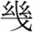 | 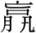 | 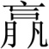 | 虍 | 目 | 赤
字根 | 日弓 | 中弓 | 弓中 | 人土 | 女戈 | 卜大 | 卜弓 | 卜心 | 月山 | 土片
複合字 | 鳥 |  | 本 | 頁 | 予 | 其 | 亦 | 廴 | 齊 | 肅
字根 | 的片 | 的片 | 十片 | 一片 | 弓片 | 廿片 | 卜片 | 弓水 | 卜止 | 中止
複合字 | 兼 | 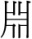 | 凸 | 凹 | 粛 | 肃 | 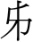 | 身 | 黽
字根 | 廿止金 | 中止中 | 止山 | 山止 | 中火木 | 中火 | 中弓的 | 的尸的 | 月日日

反字身
左右字形之字身若為某些特定組合，則字首字身互易，稱為反字首、反字身。例：「難」原為廿人.人土，六代為廿中人.人土。
反字首 | 字例 | 編碼 | 說明
攴 | 敍 | 人一木.卜水
攵 | 敗 | 月山金.人大
阝 | 邪 | 一女的.弓中
欠 | 歡 | 廿.口土.弓人
刂 | 剋 | 十口山.中弓 | 即使「克」向右延伸，取碼規則亦然
力 | 劾 | 卜女人.大尸
隹 | 維 | 女戈火.人土 | 即使「糸」通常作字首，取碼規則亦然
鳥 | 鵡 | 一心止.的片 | 簡化的「鸟」不作反字首
鳥 | 鹉 | 一止.的卜一 | 簡化的「鸟」不作反字首
頁 | 題 | 日.一人.一片 | 簡化的「页」不作反字首
頁 | 题 | 日人.一月人 | 簡化的「页」不作反字首
其他改變
主要變化是將許多上下字形視為連體字。
字形 | 六代編碼 | 五代編碼 | 說明
麥 | 木人人水 | 木木木木木
脊 | 水人月 | 火金月
乂 | 的人 | 大
囗 | 月山 | 月一
丂 | 一尸 | 一女尸
馬 | 尸手火 | 尸手尸火
马 | 尸一 | 尸一 | 五代倉頡曾先後將马的首根編為中、弓、尸。完整編碼為：中女尸一、弓女尸一、尸一（難尸一）。
鸟 | 的卜尸一 | 心卜尸一
乌 | 的女尸一 | 心女尸一
鬼 | 的田的戈 | 竹山.戈 | 視為連體字
惠 | 十田戈心 | 十戈.心 | 視為連體字
專 | 十田戈戈 | 十戈.木戈 | 視為連體字
義 | 廿土的戈 | 廿土.竹手戈 | 視為連體字
盡 | 中一火廿 | 中一.火.月廿 | 視為連體字
墨 | 田火土土 | 田土.火.土 | 視為連體字
吾 | 一木一口 | 一一.口 | 視為連體字
承 | 弓片人 | 弓弓手人 | 拆為「弓弓手人」的「承」字中間少一橫，只有二橫。
噩 | 一口口口 | 一土口口 | 做字首隻拆「一口口」
壨 | 田田.土 | 田田.田田.土
蠿 | 中女.中戈.戈 | 女一.中戈.戈
 | 弓片 | 弓弓.一口月 | 弓、片分別爲首碼及尾碼，餘碼在上方兩弓之間的字形取碼，如「鬻」取碼爲：弓火木片。

註釋：
[1]. ：①.此字形上方無任字形時，不拆、取此字形，如「羊」取「廿手」而不取「中十」， 「儀」取「人.廿土戈」而不取「人中一戈」； ②.在字形「业」下方不拆、取此字形，如「叢」取「中廿土水」而不取「中中尸水」，「業」取「中廿十木」而不取「中中木」, 「對」取「中土木戈」而不取「中一木戈」（雖然在「對」字中這個字形是在省略部分之內，但亦不能拆此字形，「對」正確的全碼應拆爲「中廿土.木戈」）。
[2]. ：此字形有與下方字形相連時不拆、取此字形，如「舍」取拆取人一十口」而不取「人十口」，「余」取「人一木」而不取「人木」，「検」取「木.人一人」而不取「木.人中人」。
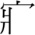
[3]. ：此特殊字首的字身最多取2碼，如「寤」取「十一一口」。
[4]. ：此特殊字首的字身最多取2碼，如「 」取「卜止人月」。

註：本字形表的內容基本由維基百科的《蒼頡檢字法》條目整理而來，少部份是由熱心網友的發現相告及筆者使用「蒼頡六代檢字法」一小段時的體會知所添加進去。本字形表幷不一定與「蒼頡檢字法」的官方字形表或官方的意思相符，在蒼頡六代檢字法未正式公開之前只提供想要學習的朋友參考。本字形表若有何錯誤或遺漏之處還請多多指正。
參考：http://zh.wikipedia.org/zh-tw/%E8%92%BC%E9%A0%A1%E6%AA%A2%E5%AD%97%E6%B3%95。

